Лабораторная работа №2

Дисциплина: Компьютерный практикум по научному письму

ДАБВАН ЛУАИ МОХАММЕД АЛИ

Содержание

# Цель работы

Познакомиться со структурой LaTeX-документа и созданием простых документов.

# Задание

1. Изучить структуру LaTeX-документа
2. Создать простой документ с базовыми элементами
3. Освоить основные команды и окружения LaTeX

# Выполнение лабораторной работы

1. Изучение структуры LaTeX-документа Изучил базовую структуру LaTeX-документа, которая состоит из:

Преамбулы (настройки документа)

Тела документа (содержимое)

1. Создание простого документа Создал файл document.tex со следующим содержимым:

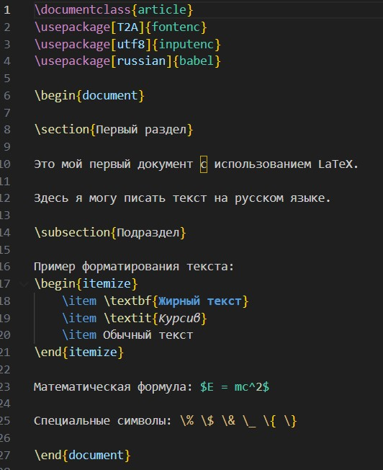

Исходный код LaTeX-документа

1. Компиляция документа

Выполнил компиляцию документа командой:

pdflatex document.tex

В результате получен PDF-документ с корректной структурой разделов.

1. Добавление базовых элементов

.Добавил в документ различные элементы:

. Разделы и подразделы

. Форматирование текста (

. Списки (itemize, enumerate)

# Пример добавления изображений

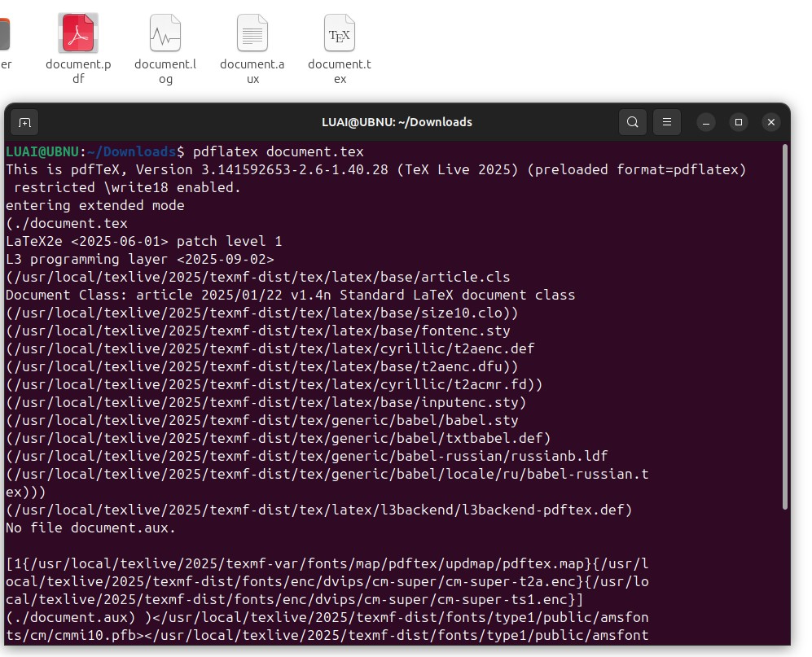

Компиляция документа с помощью pdflatex

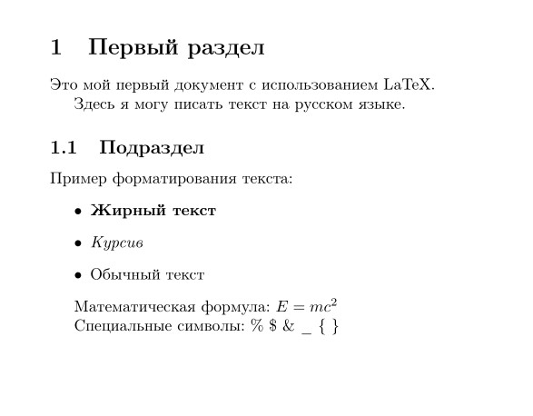

Результат компиляции в PDF-формате

# Выводы

В ходе лабораторной работы была изучена структура LaTeX-документа и освоены основные принципы создания документов. Были получены практические навыки работы с разделами, подразделами и базовым форматированием текста. Созданный документ успешно скомпилирован в PDF-формат.